ETC设备多场景测试平台-5252DG外场通信测试仪
来源：思仪科技
随着高速收费技术的快速发展，高速门架系统的部署也越来越密集，对门架系统上的ETC收费设备的测试提出了更高的要求，面向研发、生产端需更加可靠有效的完成对门架系统上的ETC设备性能测试，外场测试端需对高速上已部署门架系统的路测也需要更加高效与准确。
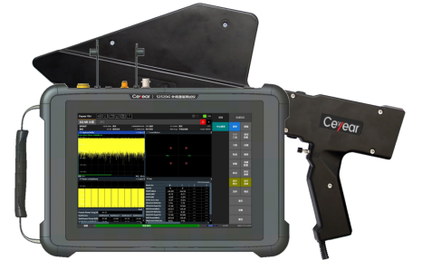
5252DG外场通信测试仪
基于5252DG 外场通信测试仪搭建的ETC测试平台，能够用于ETC门架系统的路测以及性能测试，可以实现《JTG 2182-2020》评定标准中的6.4中对ETC门架系统的测量要求，满足GB/T 20581-2019对电子不停车收费系统RSU的载波频率、频率容限、等效全向辐射功率、占用带宽、邻道泄露抑制比、调制格式、调制系数、前导码、通信流程等测试例，全面测试综合性能指标。
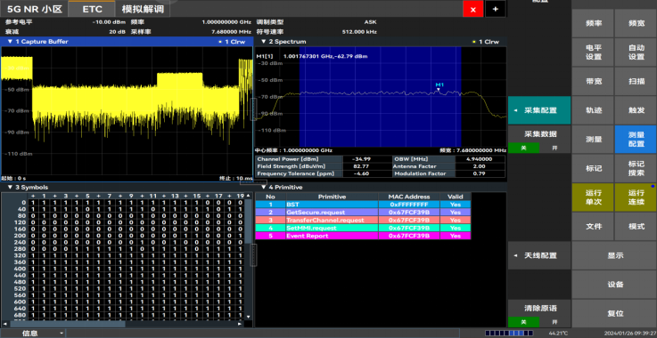
ETC分析结果
同时5252DG具有频谱分析、GPS定位、测试记录保存、存储与回放功能，满足实验室与外场多场景的测试要求，相比于传统ETC门架测试方案中需要封路测试，此测试系统不需要封路下即可直接进行实时测试，使用更加便捷高效，降低测试成本。
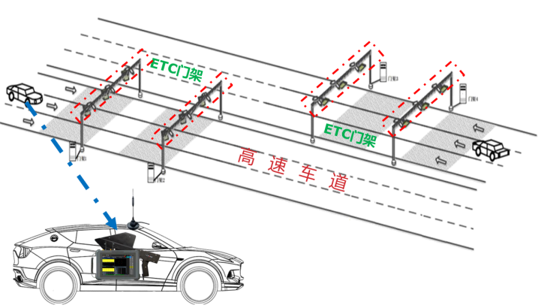
ETC高效路测
基于5252DG 外场通信测试仪可以灵活组建ETC相关测试系统，能够用于ETC门架系统的路测以及性能测试，也可以用于ETC的RSU设备性能测试（包括ETC设备的接收机与发射机性能测试），可广泛应用于ETC设备的研发、生产以及ETC高速搭建测试等。

